|  |  |  |  |  |  |
| --- | --- | --- | --- | --- | --- |
|  | | **작성자** | **2018180033 이세철 2018180046 허재성 2018182009 김승환** | **팀명** | XD |
| **계획 시트** | <https://docs.google.com/spreadsheets/d/1rUOOKpcVfkma18YsvTZXZz44z6UhbGfOsrimVgs-mzE/edit#gid=0> | | | | |
| **주차** | **5** | **기간** | **2023.03.06~2023.03.13** | **지도교수** | **정 내 훈**(서명) |
| **이번주 한일** | * **이세철:** * **허재성: 그림자 구현** * **김승환:** | | | | |

**<상세 수행내용>**

1. **이세철**
2. **허재성**

그림자를 코드로 구현하였음.

수업때 이론적으로만 다루었기때문에, 구현하는데 6-7일간 시간이 소요되었으며, 예상된 시간보다 많은 시간이 걸렸음.

1. 1-2일차

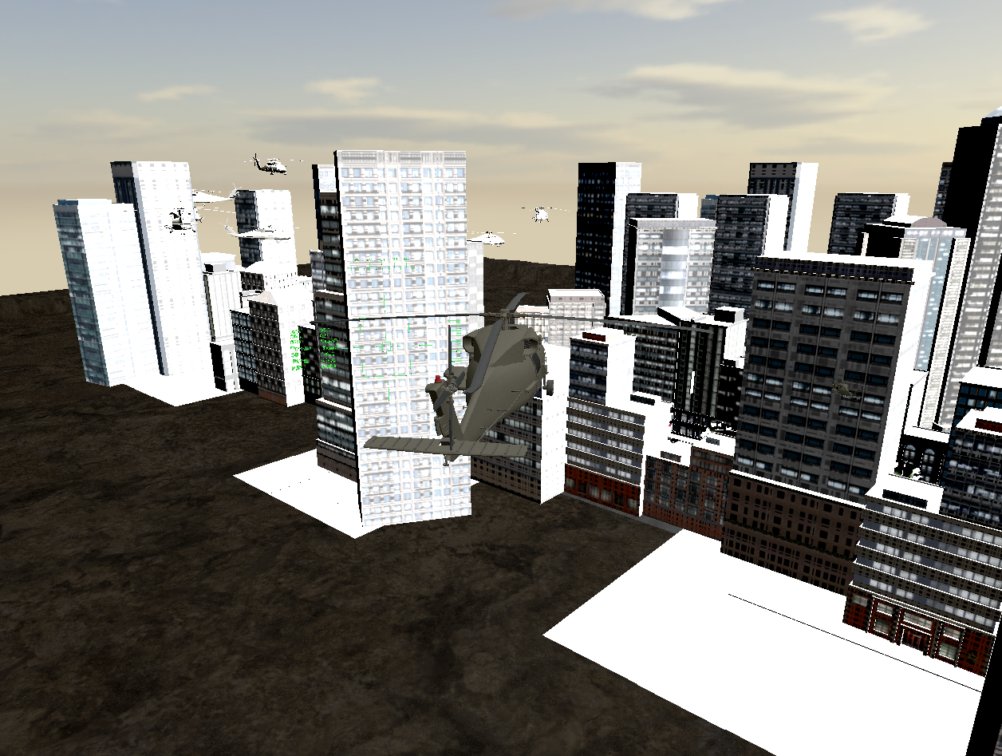

쉐도우 맵을 저장할 깊이 버퍼를 만들고DepthRendering 을 구현하였음.

1. 2-3일차

쉐도우 맵을 생성하는 코드를 작성하였으나, 많은 시도끝에도 쉐도우 맵이 나오지않아서, 그 원인을 찾는데 오랜 시간이 걸렸음.

SRV 에서 리소스를 바인딩하는 부분이 꼬여있었고, 렌더타겟뷰를 사용하여 쉐도우 맵을 생성하기 때문에 렌더타겟뷰를 연결하는 과정에서 원인을 찾았음.

깊이 버퍼와 스텐실 버퍼를 관리하는 깊이 스텐실 뷰에 문제가 있는지 한번더 살펴보았음.

렌더타겟뷰와 깊이 스텐실 뷰를 어떻게 설정해야할지를 고민했던 시간들 이였음.

1. 3-4일차

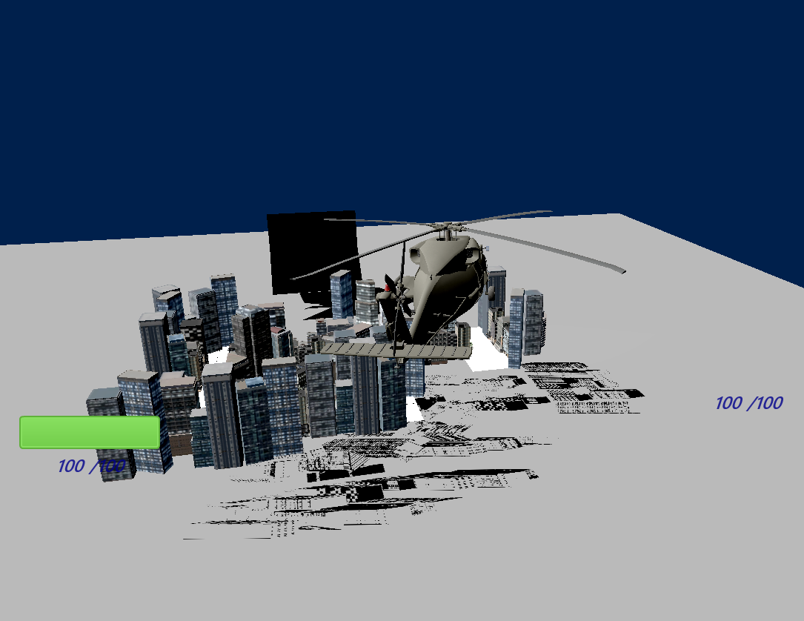

드디어 무언가 나오기 시작했음. 쉐이더 리소스 뷰를 잘못 연결하고 있던점을 찾아냈고,

출력창에 생성되는 오류들을 하나씩 해결해 나아갔음.

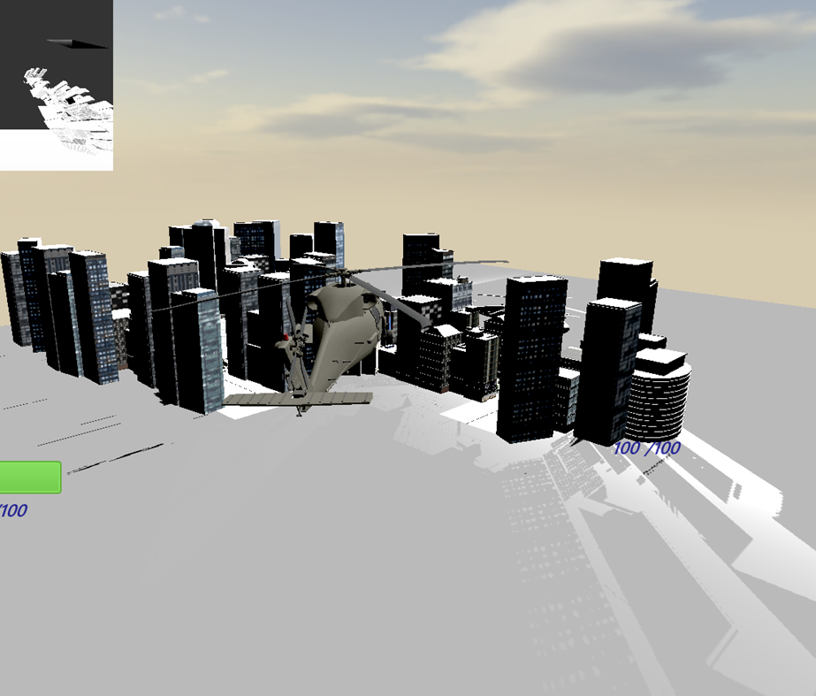

그림자에 관한 속성들을 적절하게 설정해 나아가기 시작했고, 수정해야할 쉐이더 코드(hlsl)도 수정해 나아갔음.

1. 3-4일차

부자연스럽게 생기는 그림자, 그림자 여드름, 안티에일리어싱 등 여러 측면에서 문제가 많았음.

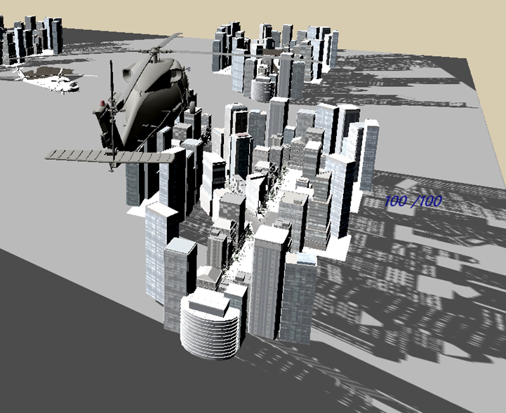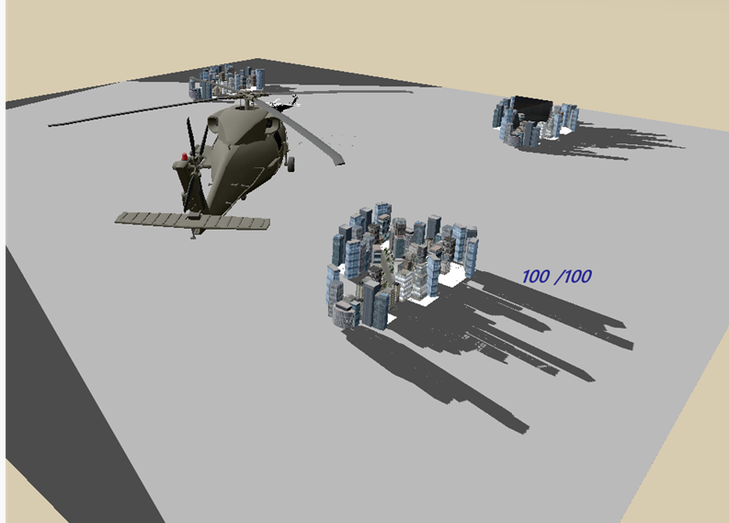

<전 / 후 비교>

코드를 일부 수정해서 자연스러운 그림자가 되도록 보완해 나아갔음.

하지만 텍스처가 적용된 객체들끼리 그림자가 상호작용을 하지않아, 그 부분을 해결해야하고, 애니메이션이 적용되어있는 Stage2에도 그림자를 넣어야 하기에 빠른 시일내에 마무리하고 다른 작업으로 넘어가려함.

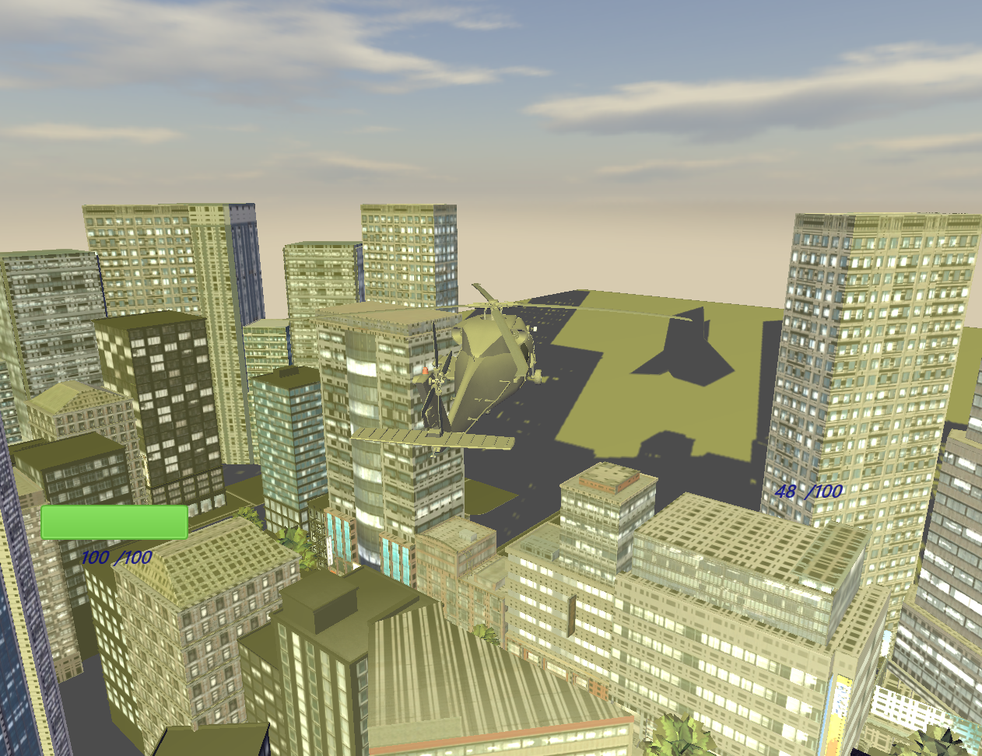

<현재 까지 수정된 모습>

1. **김승환**

1. 릴레이서버 제작 (미완)

클라이언트와 서버들 사이에 위치하여 하위 서버들을 관리하는 릴레이 서버를 제작하는 중입니다.

편의성을 위해 릴레이 서버 하나만 실행해도 관리되고 있는 하위 서버들이 함께 실행되도록 구현하였습니다.

현재 릴레이서버-클라이언트의 연결은 되지만, 릴레이서버-하위 서버의 연결이 되어있지 않아 추가 작업이 필요한 상황입니다.

2. Active 서버가 다운되었을 때의 Failover 구현 (미완)

릴레이 서버의 구현이 예상보다 지연될 것 같아 Active 서버가 다운되었을 때의 Failover 작업을 임시로 클라이언트에서 수행하도록 구현하려 했으나, 클라이언트가 Stand-By서버에게서 패킷을 받을 마땅한 방법을 찾지 못해 추후에 릴레이 서버를 완성시키고나서 마저 구현할 예정입니다.

3. 서버성능 개선 작업

저번 주차부터 이번 주차까지 해서 클라이언트의 그림자 구현과 NPC의 서버 동기화가 이루어졌습니다. 그로 인해 클라이언트가 실행되는 속도가 급격하게 느려졌으며, 동작 도중에도 객체들의 움직임이 늦어지는 등의 여러 문제들이 발생하여 아래와 같은 서버성능 개선 작업들을 진행하였습니다.

1) 시스템콜의 호출을 최소한으로 줄였습니다.

2) 이동과 회전이 동시에 일어나는 작업의 경우 기존에는 이동 패킷을 보내고나서 회전 패킷을 보내는 방식이었지만, 이동과 회전의 정보를 하나의 패킷으로 보낼 수 있게 이동&회전 패킷을 새로 만들어 작은 패킷을 여러 번 보내던 기존의 방식에서 크기가 살짝 더 크더라도 패킷을 한 번에 보내도록 변경하였습니다.

하지만 이러한 작업들로는 성능개선의 효과가 미미했습니다.

현재 이동 로직과 공격 로직, 그리고 NPC 로직이 서버에 부하를 심하게 주고 있는 것으로 파악되었고, 효과적인 성능 개선을 위해서 이러한 로직들의 개선을 다음 주차에 할 예정입니다.

|  |  |  |  |
| --- | --- | --- | --- |
| **문제점 정리** | 클라이언트 : 객체간의 그림자 상호작용문제 해결.  서버: 릴레이 서버 미구현으로 인한 Active 서버의 Failover를 하지 못하였음, 서버 성능 저하 문제 | **해결 방안** | 서버: 릴레이 서버를 빠른 시일 내로 완성시켜야 함. |
| **다음 주차** | **6** | **다음 기간** | **2023.03.14~2023.03.20** |
| **다음주 할 일** | 이세철:  허재성: 객체간의 그림자 상호작용문제 해결, 스테이지2 그림자 적용, 오프닝 영상 입히기, 파티클 복구작업 이어서 진행.  김승환: 릴레이 서버 완성 및 Active 서버가 다운되었을 때의 Failover 구현  , 서버 내 플레이어의 이동과 공격 로직, NPC의 행동 로직 개선 | | |
| **지도교수**  **Comment** |  | | |